**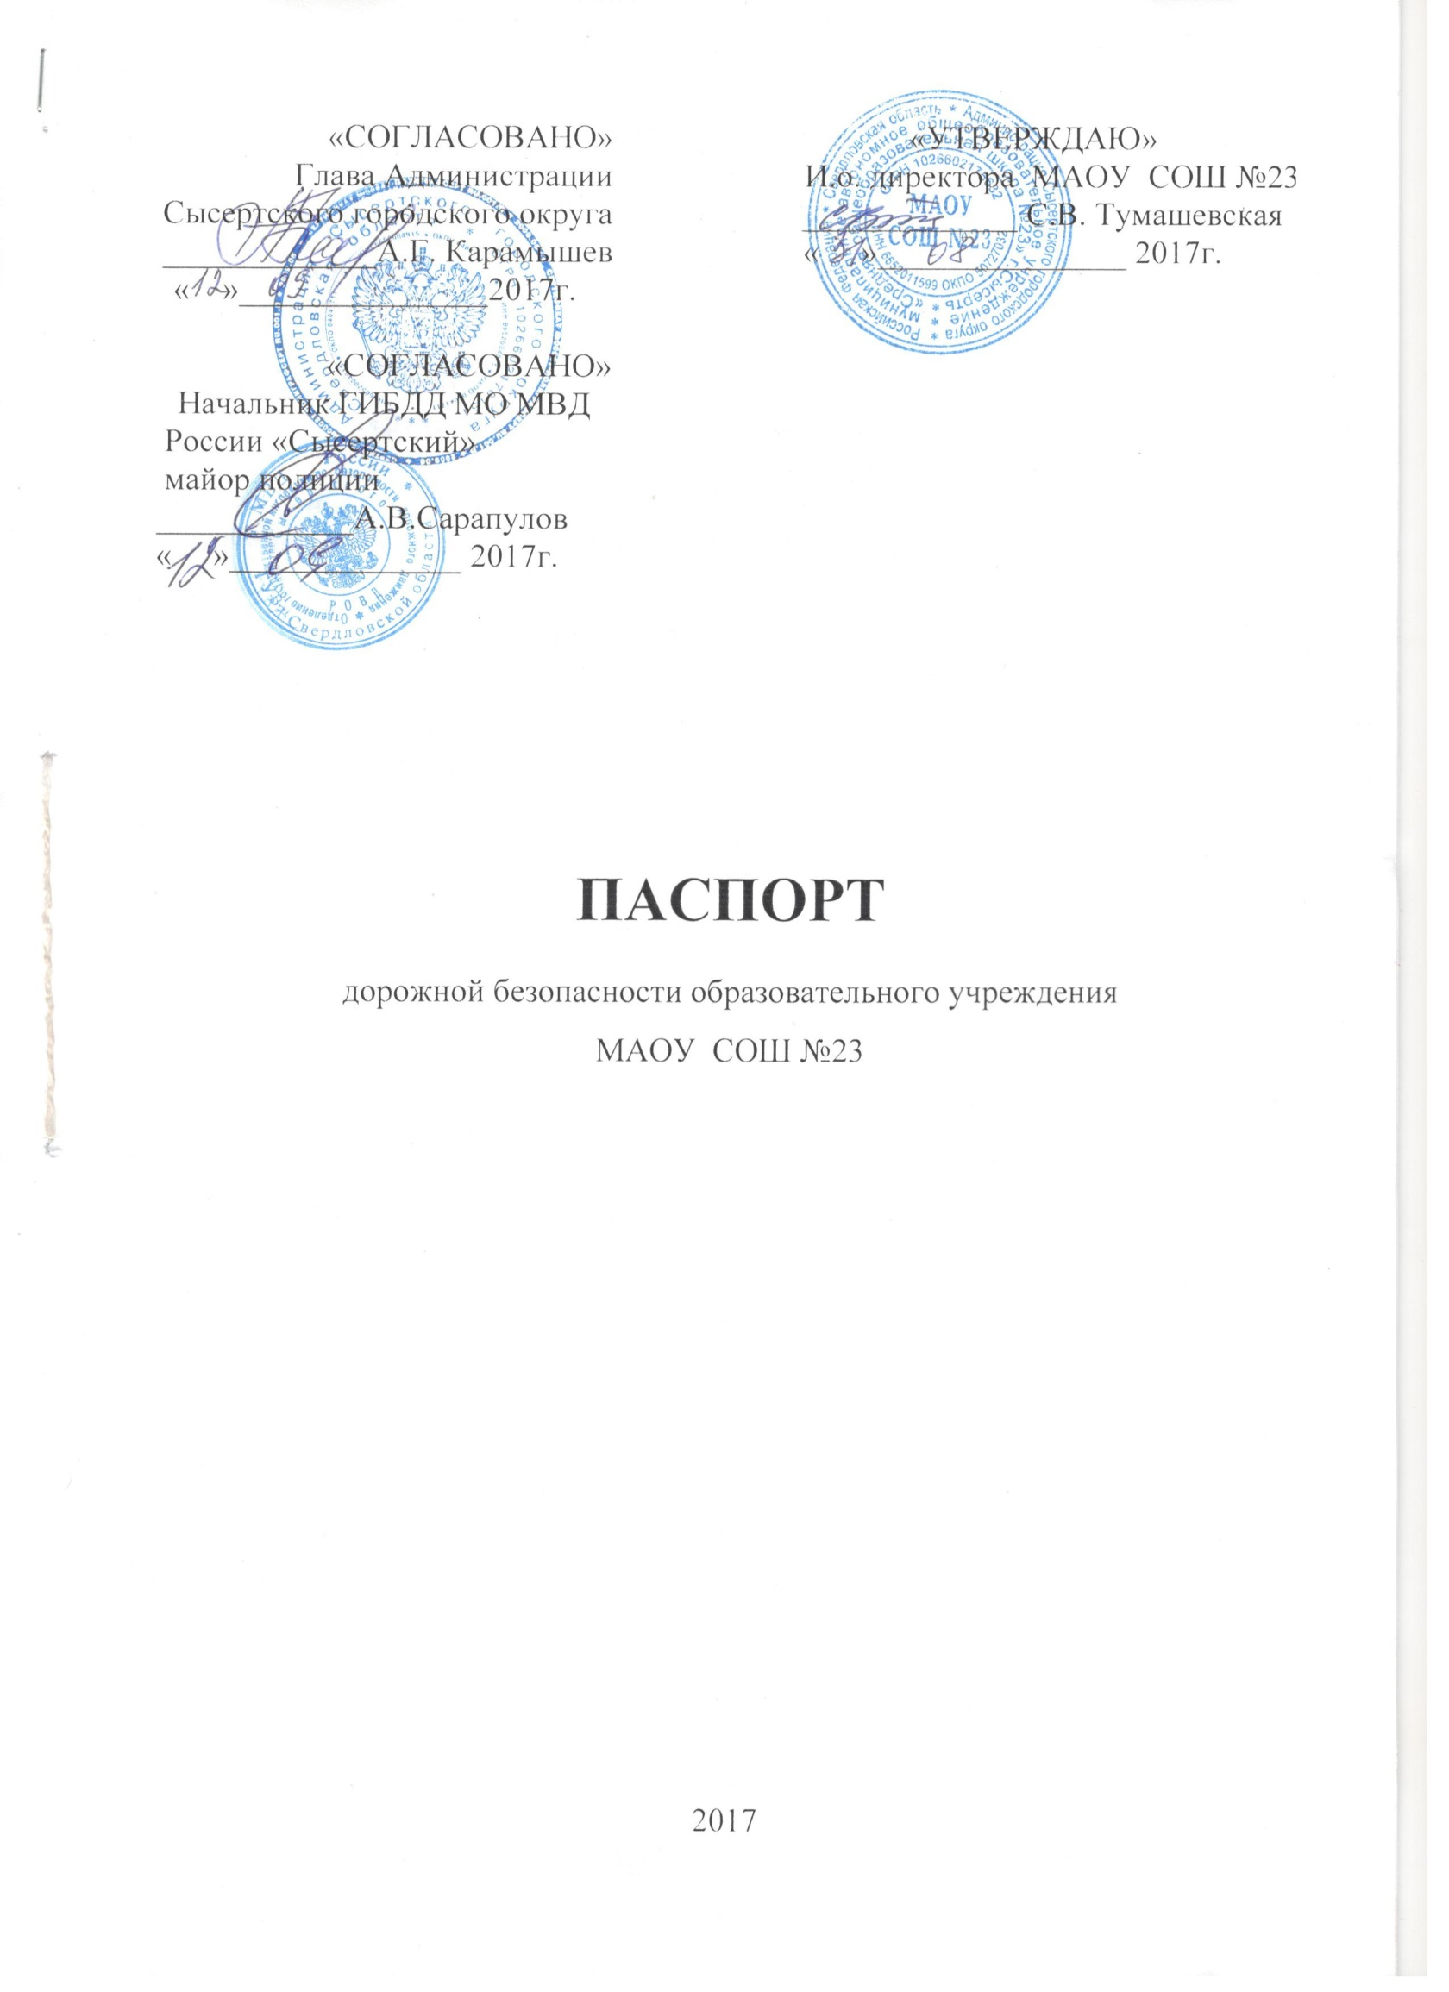**

**Общие сведения**

Муниципальное автономное общеобразовательное учреждение №23

г. Сысерть

Юридический адрес: 624021 Свердловская обл., г.Сысерть, ул. Орджоникидзе 48

Фактический адрес: 624021 Свердловская обл., г.Сысерть, ул. Орджоникидзе 48

Руководители образовательного учреждения:

И.о. директора (руководитель) Тумашевская Светлана Владимировна 7-10-15

(фамилия, имя, отчество) (телефон)

Заместитель директора

по учебной работе Смирнова Вера Николаевна 7-07-11

(фамилия, имя, отчество) (телефон)

Заместитель директора

по учебной работе Деменьшина Светлана Юрьевна 7-07-11

(фамилия, имя, отчество) (телефон)

Ответственные работники

муниципального органа

образования

Ведущий специалист УО СГО Белоусова Вера Зафаровна 7-14-21

(должность) (фамилия, имя, отчество) (телефон)

Ответственные от

Госавтоинспекции

Гос.инспектор тех.надзора

ГИБДД ММО МВД России

«Сысертский» майор полиции Сарапулов Андрей Викторович 6-83-73

(должность) (фамилия, имя, отчество) (телефон)

Ответственные работники

за мероприятия по профилактике

детского травматизма

Зам.директора по ВР Тумашевская Светлана Владимировна 7-10-15

(должность) (фамилия, имя, отчество) (телефон)

Количество учащихся - 1160 чел.

Наличие уголка по БДД – кабинет №12, 22, 31, фойе школы, западная и восточная рекреации 1 этажа

Наличие класса по БДД- кабинет №31

Наличие автогородка (площадки) по БДД - нет

Наличие автобуса в образовательном учреждении - есть Владелец автобуса - МАОУ СОШ №23

Время занятий в образовательном учреждении:

1-ая смена: 8-00 - 13-40

2-ая смена: 13-55 - 19-25

внеклассные занятия: согласно расписанию.

Телефоны оперативных служб: **01,112- МЧС; 02- полиция; 03- скорая помощь**

**Содержание**

1. План-схемы образовательного учреждения.

1. Район расположения образовательного учреждения, пути движения транспортных средств и детей (обучающихся, воспитанников).

Организация дорожного движения в непосредственной близости от образовательного учреждения с размещением соответствующих технических средств организации дорожного движения, маршруты движения детей и расположение парковочных мест.

2. Маршруты движения организованных групп детей от образовательного учреждения к ГЦД, ЦВР, городской библиотеке.

3. Безопасное расположение остановки автобуса у образовательного учреждения. Пути движения транспортных средств к местам разгрузки/погрузки и рекомендуемые безопасные пути передвижения детей по территории образовательного учреждения.

1. Информация об обеспечении безопасности перевозок детей специальным транспортным средством (автобусом).

1. Общие сведения.

2. Маршрут движения автобуса до образовательного учреждения.

**I. План-схемы образовательного учреждения**

**1. Схема организации дорожного движения в непосредственной близости от образовательного учреждения с размещением соответствующих технических средств организации дорожного движения, маршрутов движения детей и расположения парковочных мест**

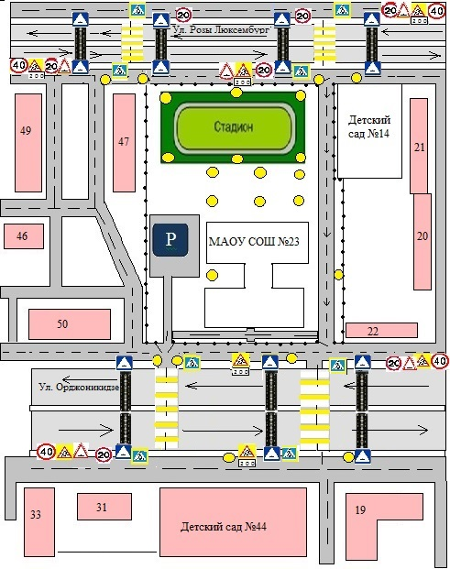

**-** Искусственное освещение

- Направление движения транспортного потока

- Движение детей, направление

- Ограждение образовательного учреждения

fluorestsentnyie-znaki - Пешеходный переход

  - Ограничение скорости  - Дети

big_88698  - Искусственная неровность

**2. Маршруты движения организованных** **групп детей от образовательного учреждения к ГЦД, ЦВР, городской библиотеке**

**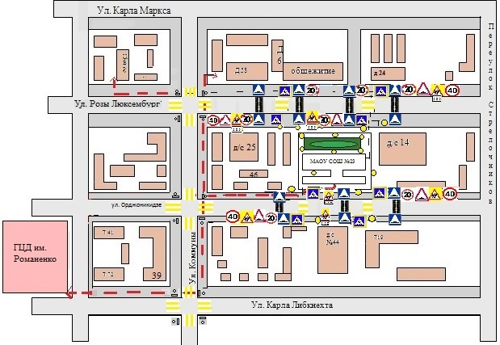**

- Движение детей

 - Пешеходный переход

****  - Светофор

**-** Искусственное освещение

- Маршруты движения организованных групп детей

14269 sev00003769_jpg - Ограничение скорости

 - Дети 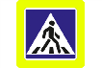 - Пешеходный переход

big_88698  - Искусственная неровность

**3. Безопасное расположение остановки автобуса у образовательного учреждения. Пути движения транспортных средств к местам разгрузки/погрузки и рекомендуемые безопасные пути передвижения детей по территории образовательного учреждения**

**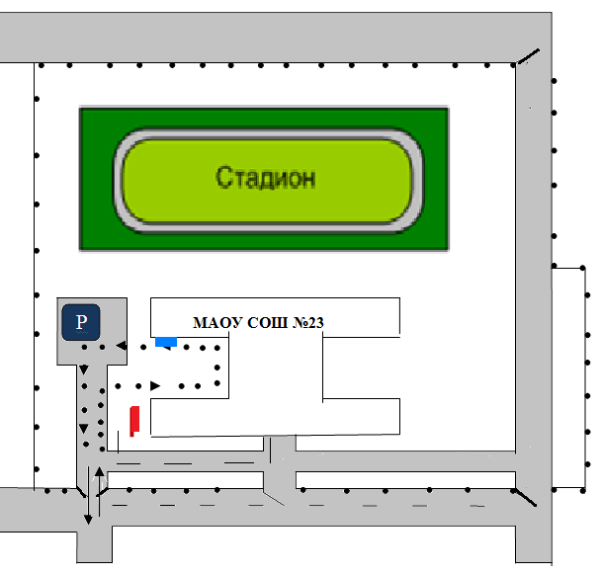**

**-** Место посадки / высадки детей

- Движение детей и подростков к месту посадки высадки

- Движение школьного автобуса

**Копия Схема -** Место разгрузки/погрузки

Время разгрузки/погрузки осуществляется в учебные дни

с 7:30 до 16:00 во время уроков

**II. Информация об обеспечении безопасности перевозок детей специальным транспортным средством (автобусом).**

**1. Общие сведения**

Марка – ПАЗ 32053-70

Модель – ПАЗ 32053-70

Государственный регистрационный знак – Н823АК 96

Год выпуска - 2008г. Количество мест в автобусе - 22

Соответствие конструкции требованиям, предъявляемым к школьным автобусам – соответствует

**1.1. Сведения о водителе(ях) автобуса(сов)**

|  |  |  |  |  |  |  |
| --- | --- | --- | --- | --- | --- | --- |
| Фамилия, имя, отчество | Дата принятия на работу | Стаж вождения ТС категории D | Дата медицинского осмотра | Период проведения стажировки | Сроки повышения квалификации | Допущенные нарушения ПДД |
| Антропов Юрий Николаевич | 2014г.  27.10. | 26 лет | 23.05.2017г. | С 30.10.2014г. по 11.11.2014г. | С 26.06.2017г. по 29.06.2017г. | 1) 25.04.09 ПДД 2.3. (Общие обязанности водителей) Ст. КоАП 12.15 ч.4.  2) 05.08.13 ПДД 10.1 (Скорость движения) Ст. КоАП 12.9 ч.2.  3) 10.12.13 Прил. 1 3.27 Ст. КоАП 12.16 ч.4.  4) 24.01.2017 Ст. КоАП 12.2. ч.1 (Плохо читаемые номерные знаки) |

**1.2. Организационно-техническое обеспечение**

1. Лицо, ответственное, за обеспечение безопасности дорожного движения

(ФИО): Комлева Лидия Николаевна

Назначено- приказ от 02.07.2015г.

прошло аттестацию – 27 марта 2013г.

2) Организация проведения предрейсового медицинского осмотра водителя:

осуществляет – МУП «Сысертское АТП»

на основании договора №77 от 09.01.2017г.

действительного до 31.12.2017г.

Ответственные лица за проведение мед. осмотра водителя:

Старкова Марина Сергеевна,

на основании Удостоверения № 290 от 03.06.2016г.,

действительного до 02.06.2019г.;

Алмагамбетова Сандугаш Есполовна,

на основании Удостоверения № 270 от 03.06.2016г.,

действительного до 02.06.2019г.

3) Организация проведения предрейсового технического осмотра транспортного средства:

осуществляет МУП «Сысертское АТП»

на основании договора №76 от 09.01.2017г.

действительного до 31.12.2017г.

Ответственные лица за проведение тех. осмотра ТС:

Механик Гусев Сергей Алексеевич,

на основании Удостоверения № 0032753 от 02.04.2014г.;

Механик Смиркин Виктор Васильевич,

на основании Удостоверения № 662402455096 от 15.04.2016г.

4) Дата очередного технического осмотра – 27.12.2017г.

5) Место стоянки автобуса в нерабочее время – гаражный бокс г. Сысерть,

ул. Свердлова 80 б.

меры, исключающие несанкционированное использование охраняется сторожем, выезд автобуса осуществляется по распоряжению администрации школы с отметкой времени выезда и прибытия в гараж в путевом листе.

**1.3. Сведения о владельце автобуса**

Юридический адрес владельца: 624021 Свердловская обл. г.Сысерть

ул. Орджоникидзе 48

Фактический адрес владельца: 624021 Свердловская обл. г.Сысерть

ул. Орджоникидзе 48

Телефон ответственного лица 8(34374) 7-34-43

**2. Маршрут движения автобуса до образовательного учреждения**

Схема

движения автобуса ПАЗ-32053-70 (гос.номер Н 823 АК 96)

с указанием опасных участков по маршруту подвоза детей из г. Сысерть МАОУ «Средняя общеобразовательная школа №23» г.Сысерть до п.Школьный и обратно.

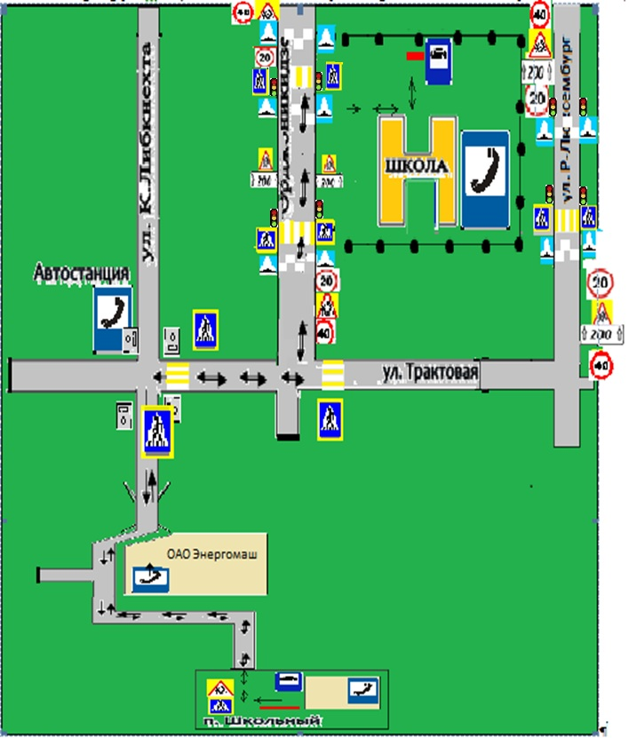



 - автобусная остановка;

-телефон;   - светофоры;

 - мост;  - пешеходный переход.

